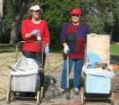
דף 103
מהאשפח של עדה ונורית
אפריל 2011
הדרך שלי לנקות את הבית היא לשטוף אותו במבט
נשפך מן הפח- רק בפסח עוגיות קוקוס נחשבות לאוכל. רק בפסח אתה כל הזמן רעב ולמרות זאת משמין בטירוף. כל חג יהודי אפשר לסכם כך הם ניסו להביס אותנו, ניצחנו, בואו נאכל..
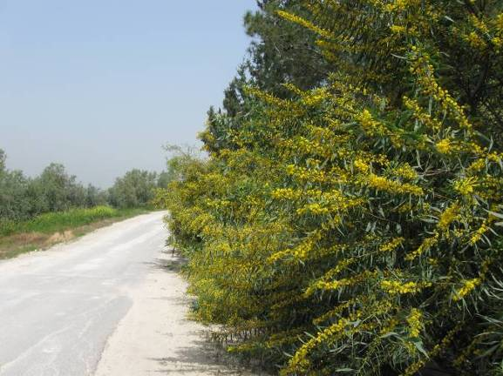
עולה על גדותיו- אנחנו מודים מאוד לאלעד זהבי
שהרקיד במסיבת פורים ובכלל בכל פעם כשהוא נקרא לדגל.
השיטה פורחת בכל עוצמתה בכביש ליד הבריכה.
עד כה ירדו אצלנו כ 341 מ"מ גשם, והיד עוד נטויה (השבוע)!

מאלבומם של חולדאים
למעלה- 1968 טיול לרמת הגולן.
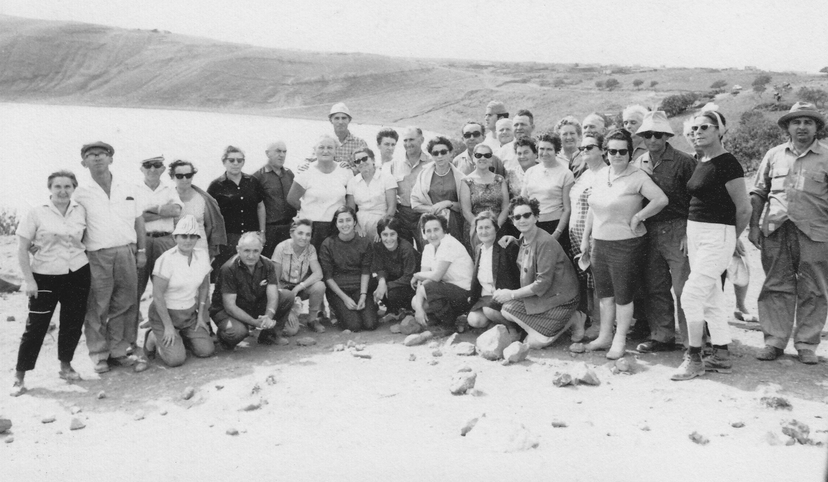
חברי חולדה ליד בריכת רם.

למטה- 1988 קישוט קיר שעשתה ?
לכבוד חג הפסח.

סביבטיפ-
שימחה רבה אביב הגיע פסח בא
יום הניקיון הלאומי עבר, אך זה לא
פוטר את כולנו, יש לעשות "סדר"
לרענן דברים, לפנות עודפים בלתי
רצויים ושיהיה נעים ושמח.

והרי לכולנו קישור מומלץ ביותר
http://www.greenlife.gov.il/
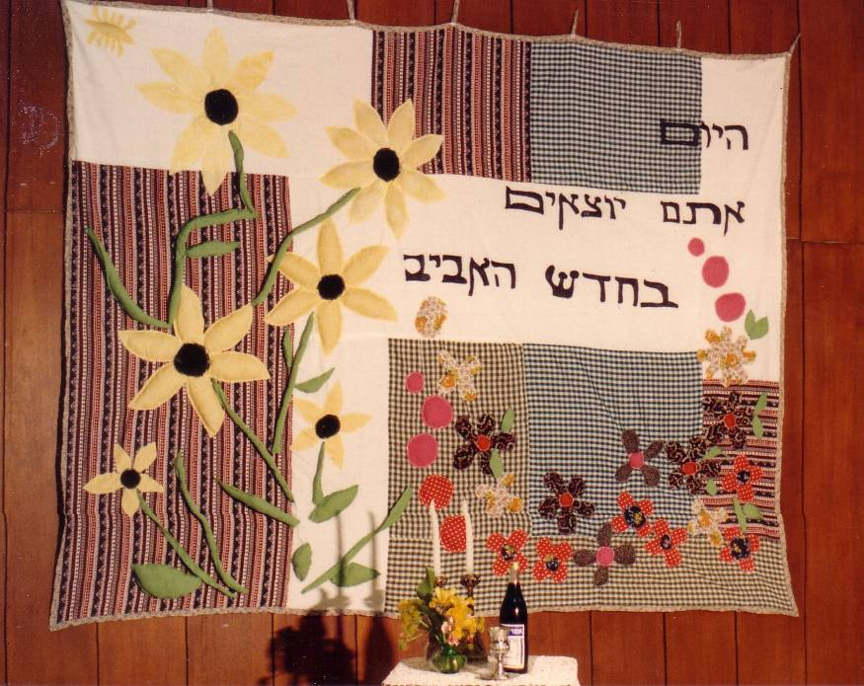
קריקטורע
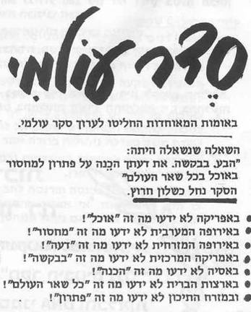

שיהיה שמח ופורח.
עדה עדיין בגלות ונורית.פ

